Nome: Matheus Sena Vasconcelos  
Data: 17/06/2020

Especificação de Requisitos - UTI Infantil da Santa Casa de Misericórdia de São Paulo

Deseja-se construir um sistema de auxílio à atividade de prescrição médica da UTI Infantil da Santa Casa de Misericórdia de São Paulo. Esse sistema deve automatizar o procedimento de elaboração da descrição da dieta, do soro e dos remédios a serem ministrados aos pacientes, registrar o controle da temperatura e da pressão, calcular a dosagem e a freqüência de prescrições em função dos dados do paciente e do tipo de droga (com prévia anuência do médico).

Quando um paciente entra na UTI, ele é cadastrado no cadastro de pacientes. As informações a serem armazenadas são: número do prontuário, data da internação, nome paciente, filiação, endereço (rua, número, bairro, CEP, cidade, estado), telefone, data de nascimento, sexo, peso, fone, hipótese do diagnóstico, convênio, tipo do leito. Esse cadastro é atualizado quando o paciente recebe alta (data e tipo de alta).

Após o paciente ser cadastrado, ele é consultado por um médico que após examiná-lo, fará as prescrições médicas necessárias. Esse controle de prescrições fica armazenado com as seguintes informações: paciente, data e hora atual, médico, CRM e medicamento indicado (tipo da droga, nome do medicamento, freqüência, dose, data e hora da medicação). Se o paciente necessitar de algum exame, o mesmo será encaminhado ao laboratório. Após o resultado estar pronto, o resultado é retornado para o médico responsável pelo paciente, para análise do resultado e para seja prescrita a medicação correta. Caso não haja a necessidade de exame de laboratório, as medicações serão feitas na freqüência prescrita previamente pelo médico. A dosagem dos medicamentos prescritos deverá ser calculada conforme o peso e a idade do paciente. Após terem sido cadastradas as informações, um relatório é impresso contendo a prescrição médica segundo o padrão da instituição. Nesse controle de prescrições ficam armazenadas todas as prescrições receitadas para futuras consultas. As consultas só poderão ser feitas por médicos credenciados na instituição. Os medicamentos a serem ministrados também devem estar disponíveis para serem utilizados (recuperados), pois dessa forma, é possível que seja informado a fórmula para calcular a dosagem conforme peso e idade do paciente.

Ao receber alta da UTI, é informado data e o tipo da alta no controle de prescrições. Após inclusão dessa informação, o cadastro de paciente é então atualizado.

Para maior segurança, deve existir um sistema de senhas de acesso para que somente as pessoas autorizadas possam utilizar o sistema e dessa forma não causar nenhum dano aos pacientes.

Dada a Descrição acima, faça:

1. **Diagrama de casos de uso.**

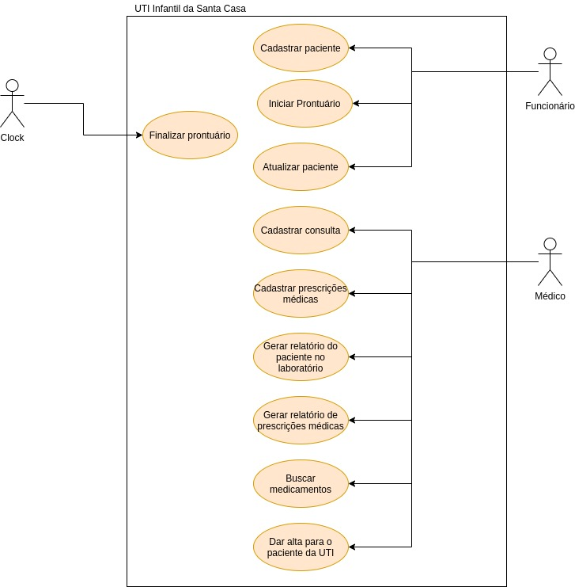

1. **Faça o detalhamento do Caso de Uso - Cadastrar Paciente.**
2. Fluxo Principal
   1. O paciente e seu responsável chegam à Santa Casa.
   2. O responsável informa o CPF do paciente.
   3. O funcionário pesquisa o CPF no sistema da Santa Casa.
   4. O funcionário verifica que o paciente não tem cadastrado. [FA 2.1]
   5. O funcionário cadastra o paciente no sistema. [RN 3.1]
   6. O funcionário inicia um prontuário. [RN 3.2]
   7. O paciente aguarda para ser atendido.
   8. Fim do caso de uso.
3. Fluxo Alternativo
   1. Paciente já está cadastrado
      1. Retorna para o fluxo principal. [FP 1.6]
   2. CPF não é válido
      1. Retorna para o fluxo principal. [FP 1.2]
4. Regras de negócio
   1. O cadastro do paciente deve conter os seguintes dados: nome do paciente, filiação, endereço (rua, número, bairro, CEP, cidade e estado), telefone, data de nascimento, sexo, peso e convênio.
   2. Após o cadastro do paciente, deve-se iniciar um novo prontuário, informando dados como número do prontuário, data da internação.
5. Outras informações
   1. Quando o paciente receber alta, o fluxo Finalizar Prontuário é chamado. Assim, dados da data de saída e tipo de alta serão informados.